寿县房产管理服务中心2023年度单位决算

2024年7月

目 录
第一部分 寿县房产管理服务中心概况
一、主要职责
二、单位决算构成
第二部分 寿县房产管理服务中心2023年度单位决算表
一、收入支出决算总表
二、收入决算表
三、支出决算表
四、财政拨款收入支出决算总表
五、一般公共预算财政拨款支出决算表
六、一般公共预算财政拨款基本支出决算明细表
七、政府性基金预算财政拨款收入支出决算表
八、国有资本经营预算财政拨款支出决算表
第三部分 寿县房产管理服务中心2023年度单位决算情况说明
一、收入支出决算总体情况说明
二、收入决算情况说明
三、支出决算情况说明
四、财政拨款收入支出决算总体情况说明
五、一般公共预算财政拨款支出决算情况说明
六、一般公共预算财政拨款基本支出决算情况说明
七、政府性基金预算财政拨款收入支出决算情况说明
八、国有资本经营预算财政拨款支出决算情况说明
九、其他重要事项情况说明
第四部分 名词解释
附件：2023年度项目支出绩效自评表

第一部分 寿县房产管理服务中心概况
一、主要职责
（一）拟订有关房产管理的政策规定并负责组织实施；参与拟订全县房地产业中长期发展规划和年度计划并组织实施。
（二）负责对全县各类新建建筑物采取白蚁预防措施，对已发生白蚁危害的建筑物进行白蚁灭治。
（三）管理房产系统国有资产，负责直管公房的经营、修缮管理，保证国有资产保值增值。
（四）负责全县住宅小区物业管理工作。负责物业管理服务等级标准的评定；会同县市场监管部门制定住宅小区前期物业管理服务收费指导价；负责全县物业专项维修资金的交存、管理并监督使用；负责物业服务企业的诚信体系建设工作;指导监督物业承接查验工作。
（五）负责国有土地上房屋征收与补偿工作，并组织实施。
（六）负责城市路灯的建设、维修和养护工作。
（七）负责公共租赁住房申请审查；负责住房租赁补贴审核；负责城镇住房保障家庭租赁补贴审查；负责住房保障和房产权属档案监督管理；负责保障性住房合同管理核准；负责保障性住房使用管理核准；负责保障性住房退出管理核准；负责公共租赁住房实物配租；负责保障性住房或者住房租赁补贴发放;负责棚户区改造工作。
（八）负责房屋安全鉴定，负责对房屋安全进行监督检查。
（九）组织实施住房制度改革相关职能。
（十）受委托管理房地产市场相关工作。
（十一）负责县委、县政府和县委编委明确的安全生产职责。
（十二）配合县委非公有制经济和社会组织工作委员会做好非公企业和社会组织相关党建工作。
（十三）承办县委、县政府交办的其他任务。
二、单位决算构成
从决算单位构成看，寿县房产管理服务中心2023年度部门决算包括：单位本级决算和单位所属事业单位决算，与预算比较，无增减。
纳入寿县房产管理服务中心2023年度单位决算编制范围的下属单位共3个，具体情况见下表：
序号 | 单位名称
1 | 寿县房产管理服务中心
2 | 寿县房屋征收补偿事务所
3 | 寿县路灯管理所

第二部分 寿县房产管理服务中心2023年度单位决算表
收入支出决算总表
 |  |  |  |  | 公开01表
单位： |  |  |  | 金额单位：万元
收入 |  |  | 支出
项目 | 行次 | 金额 | 项目 | 行次 | 金额
栏次 |  | 1 | 栏次 |  | 2
一、一般公共预算财政拨款收入 | 1 | 4821.89 | 一、一般公共服务支出 | 35 | 357.22
二、政府性基金预算财政拨款收入 | 2 | 61745.69 | 二、外交支出 | 36
三、国有资本经营预算财政拨款收入 | 3 |  | 三、国防支出 | 37
四、上级补助收入 | 4 |  | 四、公共安全支出 | 38
五、事业收入 | 5 |  | 五、教育支出 | 39
六、经营收入 | 6 |  | 六、科学技术支出 | 40
七、附属单位上缴收入 | 7 |  | 七、文化旅游体育与传媒支出 | 41
八、其他收入 | 8 | 49.24 | 八、社会保障和就业支出 | 42 | 159.82
 | 9 |  | 九、卫生健康支出 | 43 | 15.74
 | 10 |  | 十、节能环保支出 | 44
 | 11 |  | 十一、城乡社区支出 | 45 | 5126.81
 | 12 |  | 十二、农林水支出 | 46
 | 13 |  | 十三、交通运输支出 | 47
 | 14 |  | 十四、资源勘探工业信息等支出 | 48
 | 15 |  | 十五、商业服务业等支出 | 49
 | 16 |  | 十六、金融支出 | 50
 | 17 |  | 十七、援助其他地区支出 | 51
 | 18 |  | 十八、自然资源海洋气象等支出 | 52 | 7.14
 | 19 |  | 十九、住房保障支出 | 53 | 2631.55
 | 20 |  | 二十、粮油物资储备支出 | 54
 | 21 |  | 二十一、国有资本经营预算支出 | 55
 | 22 |  | 二十二、灾害防治及应急管理支出 | 56
 | 23 |  | 二十三、其他支出 | 57 | 12049.24
 | 24 |  | 二十四、债务还本支出 | 58
 | 25 |  | 二十五、债务付息支出 | 59
 | 26 |  | 二十六、抗疫特别国债安排的支出 | 60
本年收入合计 | 27 | 66616.82 | 本年支出合计 | 61 | 66616.82
使用非财政拨款结余 | 28 |  | 结余分配 | 62
年初结转和结余 | 29 |  | 年末结转和结余 | 63
 | 30 |  |  | 64
总计 | 31 | 66616.82 | 总计 | 65 | 66616.82
注：本表反映单位本年度的总收支和年末结转结余情况；本套报表金额单位转换成万元时，因四舍五入可能存在尾数误差。

收入决算表
 |  |  |  |  |  |  |  |  |  |  |  |  |  | 公开02表
单位： |  |  |  |  |  |  |  |  |  |  |  |  |  | 金额单位：万元
科目代码 |  |  |  |  | 科目名称 | 本年收入合计 | 财政拨款收入 | 上级补助收入 | 事业收入 |  |  | 经营收入 | 附属单位上缴收入 | 其他收入
 |  |  |  |  |  |  |  |  | 小计 | 其中：教育收费 |  | 经营收入 | 附属单位上缴收入 | 其他收入
类 | 款 |  | 项 |  | 栏次 | 1 | 2 | 3 | 4 | 5 |  | 6 | 7 | 8
类 |  |  |  |  | 合计 | 66616.82 | 66567.58 |  |  |  |  |  |  | 49.24
201 |  |  |  |  | 一般公共服务支出 | 357.22 | 357.22
20103 |  |  |  |  | 政府办公厅（室）及相关机构事务 | 34.54 | 34.54
2010301 |  |  |  |  | 行政运行 | 34.54 | 34.54
20113 |  |  |  |  | 商贸事务 | 4.17 | 4.17
2011350 |  |  |  |  | 事业运行 | 4.17 | 4.17
20199 |  |  |  |  | 其他一般公共服务支出 | 318.52 | 318.52
2019999 |  |  |  |  | 其他一般公共服务支出 | 318.52 | 318.52
208 |  |  |  |  | 社会保障和就业支出 | 159.82 | 159.82
20805 |  |  |  |  | 行政事业单位养老支出 | 86.74 | 86.74
2080501 |  |  |  |  | 行政单位离退休 | 28.2 | 28.2
2080505 |  |  |  |  | 机关事业单位基本养老保险缴费支出 | 39.23 | 39.23
2080506 |  |  |  |  | 机关事业单位职业年金缴费支出 | 19.31 | 19.31
20808 |  |  |  |  | 抚恤 | 5.7 | 5.7
2080801 |  |  |  |  | 死亡抚恤 | 5.7 | 5.7
20828 |  |  |  |  | 退役军人管理事务 | 66.91 | 66.91
2082899 |  |  |  |  | 其他退役军人事务管理支出 | 66.91 | 66.91
20899 |  |  |  |  | 其他社会保障和就业支出 | 0.47 | 0.47
2089999 |  |  |  |  | 其他社会保障和就业支出 | 0.47 | 0.47
21 |  |  |  |  | 卫生健康支出 | 15.74 | 15.74
21007 |  |  |  |  | 计划生育事务 | 1.4 | 1.4
2100799 |  |  |  |  | 其他计划生育事务支出 | 1.4 | 1.4
21011 |  |  |  |  | 行政事业单位医疗 | 14.34 | 14.34
2101101 |  |  |  |  | 行政单位医疗 | 7.12 | 7.12
2101102 |  |  |  |  | 事业单位医疗 | 3.41 | 3.41
2101103 |  |  |  |  | 公务员医疗补助 | 3.82 | 3.82
212 |  |  |  |  | 城乡社区支出 | 51268.09 | 51268.09
21201 |  |  |  |  | 城乡社区管理事务 | 993.69 | 993.69
2120101 |  |  |  |  | 行政运行 | 529.4 | 5,29.4
2120104 |  |  |  |  | 城管执法 | 0.4 | 0.4
2120199 |  |  |  |  | 其他城乡社区管理事务支出 | 463.9 | 463.9
21203 |  |  |  |  | 城乡社区公共设施 | 398.71 | 398.71
2120399 |  |  |  |  | 其他城乡社区公共设施支出 | 398.71 | 398.71
21208 |  |  |  |  | 国有土地使用权出让收入安排的支出 | 49589.15 | 49589.15
2120801 |  |  |  |  | 征地和拆迁补偿支出 | 6269.54 | 6269.54
2120803 |  |  |  |  | 城市建设支出 | 8524.80 | 8524.80
2120899 |  |  |  |  | 其他国有土地使用权出让收入安排的支出 | 34794.81 | 34794.81
21213 |  |  |  |  | 城市基础设施配套费安排的支出 | 156.54 | 156.54
2121301 |  |  |  |  | 城市公共设施 | 156.54 | 156.54
21299 |  |  |  |  | 其他城乡社区支出 | 130 | 130
2129999 |  |  |  |  | 其他城乡社区支出 | 130 | 130
213 |  |  |  |  | 农林水支出 | 128 | 128
21301 |  |  |  |  | 农业农村 | 128 | 128
2130122 |  |  |  |  | 农业生产发展 | 128 | 128
22 |  |  |  |  | 自然资源海洋气象等支出 | 7.14 | 7.14
22001 |  |  |  |  | 自然资源事务 | 7.14 | 7.14
2200150 |  |  |  |  | 事业运行 | 7.14 | 7.14
221 |  |  |  |  | 住房保障支出 | 2631.55 | 2631.55
22101 |  |  |  |  | 保障性安居工程支出 | 2604.22 | 2604.22
2210103 |  |  |  |  | 棚户区改造 | 2193 | 2193
2210107 |  |  |  |  | 保障性住房租金补贴 | 33.22 | 33.22
2210110 |  |  |  |  | 保障性租赁住房 | 37.8 | 37.8
22102 |  |  |  |  | 住房改革支出 | 23.99 | 23.99
2210201 |  |  |  |  | 住房公积金 | 23.99 | 23.99
22103 |  |  |  |  | 城乡社区住宅 | 3.34 | 3.34
2210302 |  |  |  |  | 住房公积金管理 | 3.34 | 3.34
229 |  |  |  |  | 其他支出 | 12049.24 | 12000
22904 |  |  |  |  | 其他政府性基金及对应专项债务收入安排的支出 | 12000 | 12000
2290402 |  |  |  |  | 其他地方自行试点项目收益专项债券收入安排的支出 | 12000 | 12000
22999 |  |  |  |  | 其他支出 | 49.24
2299999 |  |  |  |  | 其他支出 | 49.24
注：本表反映单位本年度取得的各项收入情况。

支出决算表
 |  |  |  |  |  |  |  |  |  |  | 公开03表
单位： |  |  |  |  |  |  |  |  |  |  | 金额单位：万元
科目代码 |  |  |  |  | 科目名称 | 本年支出合计 | 基本支出 | 项目支出 | 上缴上级支出 | 经营支出 | 对附属单位补助支出
类 | 款 |  | 项 |  | 栏次 | 1 | 2 | 3 | 4 | 5 | 6
类 |  |  |  |  | 合计 | 66616.82 | 472.70 | 66144.12
201 |  |  |  |  | 一般公共服务支出 | 357.22 | 37.29 | 319.93
20103 |  |  |  |  | 政府办公厅（室）及相关机构事务 | 34.54 | 28.77 | 5.77
2010301 |  |  |  |  | 行政运行 | 34.54 | 28.77 | 5.77
20113 |  |  |  |  | 商贸事务 | 4.17 |  | 4.17
2011350 |  |  |  |  | 事业运行 | 4.17 |  | 4.17
20199 |  |  |  |  | 其他一般公共服务支出 | 318.52 | 8.52 | 310
2019999 |  |  |  |  | 其他一般公共服务支出 | 318.52 | 8.52 | 310
208 |  |  |  |  | 社会保障和就业支出 | 159.82 | 84.57 | 75.25
20805 |  |  |  |  | 行政事业单位养老支出 | 86.74 | 73.38 | 13.36
2080501 |  |  |  |  | 行政单位离退休 | 28.20 | 28.20
2080505 |  |  |  |  | 机关事业单位基本养老保险缴费支出 | 39.23 | 30.32 | 8.91
2080506 |  |  |  |  | 机关事业单位职业年金缴费支出 | 19.31 | 14.85 | 4.45
20808 |  |  |  |  | 抚恤 | 5.7 | 5.7
2080801 |  |  |  |  | 死亡抚恤 | 5.7 | 5.7
20828 |  |  |  |  | 退役军人管理事务 | 66.91 | 5.31 | 61.6
2082899 |  |  |  |  | 其他退役军人事务管理支出 | 66.91 | 5.31 | 61.6
20899 |  |  |  |  | 其他社会保障和就业支出 | 0.47 | 0.18 | 0.29
2089999 |  |  |  |  | 其他社会保障和就业支出 | 0.47 | 0.18 | 0.29
21 |  |  |  |  | 卫生健康支出 | 15.74 | 15.74
21007 |  |  |  |  | 计划生育事务 | 1.4 | 1.4
2100799 |  |  |  |  | 其他计划生育事务支出 | 1.4 | 1.4
21011 |  |  |  |  | 行政事业单位医疗 | 14.34 | 14.34
2101101 |  |  |  |  | 行政单位医疗 | 7.12 | 7.12
2101102 |  |  |  |  | 事业单位医疗 | 3.41 | 3.41
2101103 |  |  |  |  | 公务员医疗补助 | 3.82 | 3.82
212 |  |  |  |  | 城乡社区支出 | 51268.09 | 298.38 | 50969.71
21201 |  |  |  |  | 城乡社区管理事务 | 993.39 | 298.39 | 695.31
2120101 |  |  |  |  | 行政运行 | 529.39 | 297.99 | 231.40
2120104 |  |  |  |  | 城管执法 | 0.4 | 0.4
2120199 |  |  |  |  | 其他城乡社区管理事务支出 | 463.9 |  | 463.9
21203 |  |  |  |  | 城乡社区公共设施 | 398.71 |  | 398.71
2120399 |  |  |  |  | 其他城乡社区公共设施支出 | 398.71 |  | 398.71
21208 |  |  |  |  | 国有土地使用权出让收入安排的支出 | 49589.15 |  | 49589.15
2120801 |  |  |  |  | 征地和拆迁补偿支出 | 6269.54 |  | 6269.54
2120803 |  |  |  |  | 城市建设支出 | 8524.8 |  | 8524.8
2120899 |  |  |  |  | 其他国有土地使用权出让收入安排的支出 | 34794.81 |  | 34794.81
21213 |  |  |  |  | 城市基础设施配套费安排的支出 | 156.54 |  | 156.54
2121301 |  |  |  |  | 城市公共设施 | 156.54 |  | 156.54
21299 |  |  |  |  | 其他城乡社区支出 | 130 |  | 130
2129999 |  |  |  |  | 其他城乡社区支出 | 130 |  | 130
213 |  |  |  |  | 农林水支出 | 128 |  | 128
21301 |  |  |  |  | 农业农村 | 128 |  | 128
2130122 |  |  |  |  | 农业生产发展 | 128 |  | 128
22 |  |  |  |  | 自然资源海洋气象等支出 | 7.14 | 7.14
22001 |  |  |  |  | 自然资源事务 | 7.14 | 7.14
2200150 |  |  |  |  | 事业运行 | 7.14 | 7.14
221 |  |  |  |  | 住房保障支出 | 2631.55 | 27.33 | 2604.22
22101 |  |  |  |  | 保障性安居工程支出 | 2604.22 |  | 2604.22
2210103 |  |  |  |  | 棚户区改造 | 2193 |  | 2193
2210107 |  |  |  |  | 保障性住房租金补贴 | 33.22 |  | 33.22
2210110 |  |  |  |  | 保障性租赁住房 | 378 |  | 378
22102 |  |  |  |  | 住房改革支出 | 23.99 | 23.99
2210201 |  |  |  |  | 住房公积金 | 23.99 | 23.99
22103 |  |  |  |  | 城乡社区住宅 | 3.34 | 3.34
2210302 |  |  |  |  | 住房公积金管理 | 3.34 | 3.34
229 |  |  |  |  | 其他支出 | 12049.24 | 2.24 | 12047
22904 |  |  |  |  | 其他政府性基金及对应专项债务收入安排的支出 | 12000 |  | 12000
2290402 |  |  |  |  | 其他地方自行试点项目收益专项债券收入安排的支出 | 12000 |  | 12000
22999 |  |  |  |  | 其他支出 | 49.24 | 2.24 | 47
2299999 |  |  |  |  | 其他支出 | 49.24 | 2.24 | 47
注：本表反映单位本年度各项支出情况。
财政拨款收入支出决算总表
 |  |  |  |  |  |  |  |  | 公开04表
单位： |  |  |  |  |  |  |  |  | 金额单位：万元
收 入 |  |  | 支 出
项目 | 行次 | 金额 | 项目 | 行次 | 小计 | 一般公共预算财政拨款 | 政府性基金预算财政拨款 |  |  | 国有资本经营预算财政拨款
栏次 |  | 1 | 栏次 |  | 2 | 3 | 4 |  |  | 5
一、一般公共预算财政拨款 | 1 | 4821.89 | 一、一般公共服务支出 | 30 | 357.22 | 357.22
二、政府性基金预算财政拨款 | 2 | 61745.69 | 二、外交支出 | 31
三、国有资本经营预算财政拨款 | 3 |  | 三、国防支出 | 32
 | 4 |  | 四、公共安全支出 | 33
 | 5 |  | 五、教育支出 | 34
 | 6 |  | 六、科学技术支出 | 35
 | 7 |  | 七、文化旅游体育与传媒支出 | 36
 | 8 |  | 八、社会保障和就业支出 | 37 | 159.82 | 159.82
 | 9 |  | 九、卫生健康支出 | 38 | 15.74 | 15.74
 | 10 |  | 十、节能环保支出 | 39
 | 11 |  | 十一、城乡社区支出 | 40 | 51268.09 | 1522.4 | 49745.69
 | 12 |  | 十二、农林水支出 | 41 | 128 | 128
 | 13 |  | 十三、交通运输支出 | 42
 | 14 |  | 十四、资源勘探工业信息等支出 | 43
 | 15 |  | 十五、商业服务业等支出 | 44
 | 16 |  | 十六、金融支出 | 45
 | 17 |  | 十七、援助其他地区支出 | 46
 | 18 |  | 十八、自然资源海洋气象等支出 | 47 | 7.15 | 7.15
 | 19 |  | 十九、住房保障支出 | 48 | 2631.55 | 2631.55
 | 20 |  | 二十、粮油物资储备支出 | 49
 | 21 |  | 二十一、国有资本经营预算支出 | 50
 | 22 |  | 二十二、灾害防治及应急管理支出 | 51
 | 23 |  | 二十三、其他支出 | 52 | 12000 |  | 12000
本年收入合计 | 24 | 66567.58 | 二十四、债务还本支出 | 53
年初财政拨款结转和结余 | 25 |  | 二十五、债务付息支出 | 54
一般公共预算财政拨款 | 26 |  | 二十六、抗疫特别国债安排的支出 | 55
政府性基金预算财政拨款 | 27 |  | 本年支出合计 | 56 | 66567.58 | 4821.88 | 61745.69
国有资本经营预算财政拨款 | 28 |  | 年末财政拨款结转和结余 | 57
总计 | 29 | 66567.58 | 总计 | 58 | 66567.58 | 4821.89 | 61745.69
注：本表反映单位本年度一般公共预算财政拨款、政府性基金预算财政拨款和国有资本经营预算财政拨款的总收支和年末结转结余情况。

一般公共预算财政拨款支出决算表
 |  |  |  |  |  |  |  | 公开05表
单位： |  |  |  |  |  |  |  | 金额单位：万元
科目代码 |  |  |  | 科目名称 | 本年支出
 |  |  |  | 科目名称 | 合计 |  | 基本支出 |  | 项目支出
类 | 款 | 项 |  | 栏次 | 1 |  | 2 |  | 3
类 | 款 |  |  | 合计 | 4821.89 |  | 470.46 |  | 4351.42
201 |  |  |  | 一般公共服务支出 | 357.22 |  | 37.290 |  | 319.93
20103 |  |  |  | 政府办公厅（室）及相关机构事务 | 34.54 |  | 28.77 |  | 5.77
2010301 |  |  |  | 行政运行 | 34.54 |  | 28.77 |  | 5.77
20113 |  |  |  | 商贸事务 | 4.17 |  |  |  | 4.17
2011350 |  |  |  | 事业运行 | 4.17 |  |  |  | 4.17
20199 |  |  |  | 其他一般公共服务支出 | 318.52 |  | 8.52 |  | 310
2019999 |  |  |  | 其他一般公共服务支出 | 318.52 |  | 8.52 |  | 310
208 |  |  |  | 社会保障和就业支出 | 159.82 |  | 84.57 |  | 75.25
20805 |  |  |  | 行政事业单位养老支出 | 86.74 |  | 73.38 |  | 13.36
2080501 |  |  |  | 行政单位离退休 | 28.2 |  | 28.2
2080505 |  |  |  | 机关事业单位基本养老保险缴费支出 | 39.23 |  | 30.32 |  | 8.91
2080506 |  |  |  | 机关事业单位职业年金缴费支出 | 19.31 |  | 14.85 |  | 4.45
20808 |  |  |  | 抚恤 | 5.7 |  | 5.7
2080801 |  |  |  | 死亡抚恤 | 5.7 |  | 5.7
20828 |  |  |  | 退役军人管理事务 | 66.91 |  | 5.31 |  | 61.60
2082899 |  |  |  | 其他退役军人事务管理支出 | 66.91 |  | 5.31 |  | 61.60
20899 |  |  |  | 其他社会保障和就业支出 | 0.47 |  | 0.18 |  | 0.29
2089999 |  |  |  | 其他社会保障和就业支出 | 0.47 |  | 0.18 |  | 0.29
21 |  |  |  | 卫生健康支出 | 15.74 |  | 15.74
21007 |  |  |  | 计划生育事务 | 1.4 |  | 1.4
2100799 |  |  |  | 其他计划生育事务支出 | 1.4 |  | 1.4
21011 |  |  |  | 行政事业单位医疗 | 14.34 |  | 14.34
2101101 |  |  |  | 行政单位医疗 | 7.12 |  | 7.12
2101102 |  |  |  | 事业单位医疗 | 3.41 |  | 3.41
2101103 |  |  |  | 公务员医疗补助 | 3.82 |  | 3.82
212 |  |  |  | 城乡社区支出 | 1522.40 |  | 298.39 |  | 1224.01
21201 |  |  |  | 城乡社区管理事务 | 993.69 |  | 298.39 |  | 695.31
2120101 |  |  |  | 行政运行 | 529.39 |  | 297.99 |  | 2,31.41
2120104 |  |  |  | 城管执法 | 0.4 |  | 0.4
2120199 |  |  |  | 其他城乡社区管理事务支出 | 463.9 |  |  |  | 463.9
21203 |  |  |  | 城乡社区公共设施 | 398.71 |  |  |  | 398.71
2120399 |  |  |  | 其他城乡社区公共设施支出 | 398.71 |  |  |  | 398.71
21299 |  |  |  | 其他城乡社区支出 | 130 |  |  |  | 130
2129999 |  |  |  | 其他城乡社区支出 | 130 |  |  |  | 130
213 |  |  |  | 农林水支出 | 128 |  |  |  | 128
21301 |  |  |  | 农业农村 | 128 |  |  |  | 128
2130122 |  |  |  | 农业生产发展 | 128 |  |  |  | 128
22 |  |  |  | 自然资源海洋气象等支出 | 7.14 |  | 7.140
22001 |  |  |  | 自然资源事务 | 7.14 |  | 7.140
2200150 |  |  |  | 事业运行 | 7.14 |  | 7.140
221 |  |  |  | 住房保障支出 | 2631.55 |  | 27.33 |  | 2604.22
22101 |  |  |  | 保障性安居工程支出 | 2604.22 |  |  |  | 2604.22
2210103 |  |  |  | 棚户区改造 | 2193 |  |  |  | 2193
2210107 |  |  |  | 保障性住房租金补贴 | 33.22 |  |  |  | 33.22
2210110 |  |  |  | 保障性租赁住房 | 378 |  |  |  | 378
22102 |  |  |  | 住房改革支出 | 23.99 |  | 23.99
2210201 |  |  |  | 住房公积金 | 23.99 |  | 23.99
22103 |  |  |  | 城乡社区住宅 | 3.34 |  | 3.34
2210302 |  |  |  | 住房公积金管理 | 3.34 |  | 3.34
注：本表反映单位本年度一般公共预算财政拨款支出情况。

一般公共预算财政拨款基本支出决算明细表
 |  |  |  |  |  |  |  |  |  |  | 公开06表
单位： |  |  |  |  |  |  |  |  | 金额单位：万元
人员经费 |  |  |  | 公用经费
科目代码 | 科目名称 |  | 金额 | 科目代码 | 科目名称 | 金额 | 科目代码 | 科目名称 |  | 金额
301 | 工资福利支出 |  | 352.48 | 302 | 商品和服务支出 | 53.42 | 30703 | 国内债务发行费用
30101 | 基本工资 |  | 95.79 | 30201 | 办公费 | 5.98 | 30704 | 国外债务发行费用
30102 | 津贴补贴 |  | 38.90 | 30202 | 印刷费 | 3.03 | 310 | 资本性支出
30103 | 奖金 |  | 93.14 | 30203 | 咨询费 | 1.00 | 31001 | 房屋建筑物购建
30106 | 伙食补助费 |  | 9.43 | 30204 | 手续费 |  | 31002 | 办公设备购置
30107 | 绩效工资 |  | 18.33 | 30205 | 水费 |  | 31003 | 专用设备购置
30108 | 机关事业单位基本养老保险缴费 |  | 35.63 | 30206 | 电费 |  | 31005 | 基础设施建设
30109 | 职业年金缴费 |  | 13.47 | 30207 | 邮电费 | 2.49 | 31006 | 大型修缮
30110 | 职工基本医疗保险缴费 |  | 10.53 | 30208 | 取暖费 |  | 31007 | 信息网络及软件购置更新
30111 | 公务员医疗补助缴费 |  | 5.2 | 30209 | 物业管理费 |  | 31008 | 物资储备
30112 | 其他社会保障缴费 |  | 0.15 | 30211 | 差旅费 | 4.05 | 31009 | 土地补偿
30113 | 住房公积金 |  | 27.20 | 30212 | 因公出国（境）费用 |  | 31010 | 安置补助
30114 | 医疗费 |  |  | 30213 | 维修(护)费 | 0.32 | 31011 | 地上附着物和青苗补偿
30199 | 其他工资福利支出 |  | 4.71 | 30214 | 租赁费 |  | 31012 | 拆迁补偿
303 | 对个人和家庭的补助 |  | 64.56 | 30215 | 会议费 | 3.59 | 31013 | 公务用车购置
30301 | 离休费 |  | 12.19 | 30216 | 培训费 | 0.24 | 31019 | 其他交通工具购置
30302 | 退休费 |  | 40.37 | 30217 | 公务接待费 | 2.7 | 31021 | 文物和陈列品购置
30303 | 退职（役）费 |  |  | 30218 | 专用材料费 |  | 31022 | 无形资产购置
30304 | 抚恤金 |  | 5.70 | 30224 | 被装购置费 |  | 31099 | 其他资本性支出
30305 | 生活补助 |  | 2.22 | 30225 | 专用燃料费 |  | 312 | 对企业补助
30306 | 救济费 |  |  | 30226 | 劳务费 |  | 31201 | 资本金注入
30307 | 医疗费补助 |  |  | 30227 | 委托业务费 | 3.95 | 31203 | 政府投资基金股权投资
30308 | 助学金 |  |  | 30228 | 工会经费 | 6.98 | 31204 | 费用补贴
30309 | 奖励金 |  |  | 30229 | 福利费 |  | 31205 | 利息补贴
30310 | 个人农业生产补贴 |  |  | 30231 | 公务用车运行维护费 |  | 31299 | 其他对企业补助
30311 | 代缴社会保险费 |  |  | 30239 | 其他交通费用 | 12.10 | 399 | 其他支出
30399 | 其他对个人和家庭的补助 |  | 4.09 | 30240 | 税金及附加费用 |  | 39907 | 国家赔偿费用支出
 |  |  |  | 30299 | 其他商品和服务支出 | 6.99 | 39908 | 对民间非营利组织和群众性自治组织补贴
 |  |  |  | 307 | 债务利息及费用支出 |  | 39909 | 经常性赠与
 |  |  |  | 30701 | 国内债务付息 |  | 39910 | 资本性赠与
 |  |  |  | 30702 | 国外债务付息 |  | 39999 | 其他支出
人员经费合计 |  |  | 417.04 | 公用经费合计 |  |  |  |  |  | 53.42
注：本表反映单位本年度一般公共预算财政拨款基本支出明细情况。

政府性基金预算财政拨款收入支出决算表
公开07表
单位： |  |  |  |  |  |  |  |  |  |  |  |  |  |  |  |  |  |  |  |  | 金额单位：万元
科目代码 |  |  | 科目名称 | 年初结转和结余 |  |  |  |  | 本年收入 |  |  | 本年支出 |  |  |  |  |  |  | 年末结转和结余
 |  |  | 科目名称 | 合计 | 基本支出结转 |  | 项目支出结转和结余 |  | 合计 | 基本支出 | 项目支出 | 合计 |  |  | 基本支出 |  | 项目支出 |  | 合计 |  |  | 基本支出结转 | 项目支出结转和结余
 |  |  |  |  |  |  |  |  |  |  |  |  |  |  |  |  |  |  |  |  |  |  | 项目支出结转 | 项目支出结余
类 | 款 | 项 | 栏次 | 1 | 2 |  | 3 |  | 4 | 5 | 6 | 7 |  |  | 8 |  | 9 |  | 10 |  |  | 11 | 12 | 13
类 | 款 | 项 | 合计 |  |  |  |  |  | 61745.69 |  | 61745.69 | 61745.69
212 |  |  | 城乡社区支出 |  |  |  |  |  | 49745.69 |  | 49745.69 | 49745.69 |  |  |  |  | 49745.69
21208 |  |  | 国有土地使用权出让收入安排的支出 |  |  |  |  |  | 49589.15 |  | 49589.15 | 49589.15 |  |  |  |  | 49589.15
2120801 |  |  | 征地和拆迁补偿支出 |  |  |  |  |  | 6269.54 |  | 6269.54 | 6269.54 |  |  |  |  | 6269.54
2120803 |  |  | 城市建设支出 |  |  |  |  |  | 8524.8 |  | 8524.8 | 8524.8 |  |  |  |  | 8524.8
2120899 |  |  | 其他国有土地使用权出让收入安排的支出 |  |  |  |  |  | 34794.81 |  | 34794.81 | 34794.81 |  |  |  |  | 34794.81
21213 |  |  | 城市基础设施配套费安排的支出 |  |  |  |  |  | 156.54 |  | 156.54 | 156.54 |  |  |  |  | 156.54
2121301 |  |  | 城市公共设施 |  |  |  |  |  | 156.54 |  | 156.54 | 156.54 |  |  |  |  | 156.54
229 |  |  | 其他支出 |  |  |  |  |  | 12000 |  | 12000 | 12000 |  |  |  |  | 12000
22904 |  |  | 其他政府性基金及对应专项债务收入安排的支出 |  |  |  |  |  | 12000 |  | 12000 | 12000 |  |  |  |  | 12000
2290402 |  |  | 其他地方自行试点项目收益专项债券收入安排的支出 |  |  |  |  |  | 12000 |  | 12000 | 12000 |  |  |  |  | 12000
注：本表反映单位本年度政府性基金预算财政拨款收入、支出及结转和结余情况。
没有政府性基金预算收支的单位也要公开空白表，并备注“说明：XX单位没有政府性基金预算收入，也没有使用政府性基金预算安排的支出，故本表无数据。”

国有资本经营预算财政拨款支出决算表
公开08表
单位： 金额单位：万元
科目代码 |  |  | 科目名称 | 本年支出
 |  |  | 科目名称 | 合计 | 基本支出 | 项目支出
类 | 款 | 项 | 栏次 | 1 | 2 | 3
 |  |  | 合计
注：本表反映单位本年度国有资本经营预算财政拨款支出情况。
说明：寿县房产管理服务中心没有国有资本经营预算财政拨款安排的支出，故本表无数据。

第三部分 寿县房产管理服务中心2023年度单位决算情况说明
一、收入支出决算总体情况说明
2023年度收入总计66616.82万元（含使用非财政拨款结余、年初结转和结余）、支出总计66616.82万元（含结余分配、年末结转和结余）。与2022年相比，收、支总计各增加43138万元，增长183.73%，主要原因：2023年城乡建设支出、保障性住房支出及国有土地使用权出让收入安排的支出增加。
二、收入决算情况说明
2023年度收入合计66616.82万元，其中：财政拨款收入66567.58万元，占99.92%；其他收入49.23万元，占0.08%。
三、支出决算情况说明
2023年度支出合计66616.82万元，其中：基本支出472.7万元，占0.7%；项目支出66144.12万元，占99.3%。
四、财政拨款收入支出决算总体情况说明
2023年度财政拨款收入总计66567.58万元（含年初财政拨款结转和结余），支出总计66567.58万元（含年末财政拨款结转和结余）。与2022年相比，财政拨款收、支总计各增加（减少）43329.24万元，增长186.46%，主要原因：2023年城乡建设支出、保障性住房支出及国有土地使用权出让收入安排的支出增加。
五、一般公共预算财政拨款支出决算情况说明
（一）一般公共预算财政拨款支出决算总体情况。
2023年度一般公共预算财政拨款支出4821.89万元，占本年支出的7.23%。与2022年相比，一般公共预算财政拨款支出增加2599.58万元，增长116.98%。主要原因：2023年城乡建设支出、保障性住房支出增加。
（二）一般公共预算财政拨款支出决算结构情况。
2023年度一般公共预算财政拨款支出4821.89万元，主要用于以下方面：一般公共服务（类）支出357.22万元，占7.41%;社会保障和就业（类）支出159.82万元，占3.31%；卫生健康支出（类）支出15.74万元，占0.31%；城乡社区支出（类）支出1522.40万元，占31.58%；农林水支出（类）支出128万元，占2.65%；自然资源海洋气象等支出（类）支出7.14万元，占0.14%；住房保障支出（类）支出2631.55万元，占54.59%。
（三）一般公共预算财政拨款支出决算具体情况。
2023年度一般公共预算财政拨款支出年初预算为463.69万元，支出决算为4821.89万元，完成年初预算的1039.9%。其中:基本支出470.46万元，占9.76%；项目支出4351.42万元，占90.24%。具体情况如下：
1.一般公共服务（类）财政事务（款）行政运行（项）。年初预算为0万元，支出决算为34.54万元。决算数大于预算数的主要原因是补发退役军人、事业人员2022年度绩效差额及2022年度退休人员补贴。
2.一般公共服务（类）商贸事务（款）事业运行（项）。年初预算为0万元，支出决算为4.17万元。决算数大于预算数的主要原因是用于2023年度招商引资支出，推动恒太城招商项目落地。
3.一般公共服务（类）财政事务（款）其他一般公共服务支出（项）。年初预算为0万元，支出决算为318.52万元。决算数大于预算数的主要原因：一是支付路灯所、白蚁所、公房办等工作经费；二是支付明珠佳园小区不动产登记税费、契税及印花税。
4.社会保障和就业支出（类）行政事业单位养老支出（款）行政单位离退休（项）。年初预算为11.21万元，支出决算为28.2万元，完成年初预算的251.56%。决算数大于预算数的主要原因是2023年度退休人员生活补助费增加。
5. 社会保障和就业支出（类）行政事业单位养老支出（款）机关事业单位基本养老保险缴费支出（项）。年初预算为31.99万元，支出决算为39.23万元，完成年初预算的122.63%。决算数大于预算数的主要原因：一是机关事业单位工作人员增加；二是在职人员晋级晋档及职级晋升导致工资基数增加。
6.社会保障和就业支出（类）行政单位离退休（款）机关事业单位职业年金缴费（项）。年初预算为15.99万元，支出决算为19.31万元，完成年初预算的120.76%，决算数大于预算数的主要原因：一是机关事业单位工作人员增加；二是在职人员晋级晋档及职级晋升导致工资基数增加。
7.社会保障和就业支出（类）退役安置（款）其他退役安置（项）。年初预算为0万元，支出决算为66.91万元，决算数大于预算数的主要原因是该项支出资金渠道为“专项”资金池。
8.社会保障和就业支出（类）退役安置（款）其他社会保障和就业支出（项）。年初预算为0.55万元，支出决算为0.47万元，完成年初预算的85.45%，决算数小于预算数的主要原因是2023年事业单位全额拨款人员减少。
9.卫生健康支出（类）计划生育事项（款）其他其他计划生育支出（项）。年初预算为0万元，支出决算为1.4万元，决算数大于预算数的主要原因是2023年度申报7名国有改制企业退休职工计划生育一次性奖励合计1.4万元。
10.卫生健康支出（类）行政事业单位医疗（款）行政单位医疗（项）。年初预算为7.12万元，支出决算为7.12万元，完成年初预算的100%。
11.卫生健康支出（类）行政事业单位医疗（款）事业单位医疗（项）。年初预算为3.41万元，支出决算为3.41万元，完成年初预算的100%。
12.卫生健康支出（类）行政事业单位医疗（款）公务员医疗补助（项）。年初预算为3.82万元，支出决算为3.82万元，完成年初预算的100%。
13.城乡社区（类）城乡社区管理事务（款）行政运行（项）。年初预算为1115.62万元，支出决算为529.39万元，完成年初预算的0.47%，决算数小于预算数的主要原因是部分路灯所、白蚁所、公房办等工作经费从其他一般公共服务支出（项）及其他支出科目中支出。
14.城乡社区（类）城乡社区管理事务（款）城管执法（项）。年初预算为0万元，支出决算为0.4万元，决算数大于预算数的主要原因增加城市管理工作考评奖励经费。
15. .城乡社区（类）城乡社区公共设施（款）其他城乡社区管理事务支出（项）。年初预算为0万元，支出决算为463.9万元。决算数大于预算数的主要原因是用于支付保障房及安置房工作经费。
16城乡社区（类）城乡社区管理事务（款）其他城乡社区公共设施支出（项）。年初预算为0万元，支出决算为398.71万元。决算数大于预算数的主要原因：一是用于支付路灯电费及维修材料费；二是支付寿春苑及尚泰小区维修资金；三是支付新城花园小区维修费用。
17.城乡社区（类）城乡社区公共设施（款）其他城乡社区支出（项）。年初预算为0万元，支出决算为1300万元，决算数大于预算数的主要原因是支付征收所征迁工作经费。
18.农林水（类）农业农村（款）农业生产发展（项）。年初预算为0万元，支出决算为128万元，决算数大于预算数的主要原因是用于支付路灯电费及维修材料费。
19. 自然资源海洋气象等支出（类）自然资源事务（款）事业运行（项）。年初预算为0万元，支出决算为7.14万元，决算数大于预算数的主要原因是补发2023年度零星增资。
20.住房保障（类）保障性安居工程支出（款）棚户区改造（项）。年初预算为0万元，支出决算为2193万元，决算数大于预算数的主要原因是新增中央财政城镇保障性安居工程补助资金。
21.住房保障（类）保障性安居工程支出（款）保障性住房租金补贴（项）。年初预算为0万元，支出决算为33.22万元，决算数大于预算数的主要原因是符合发放公租房租赁补贴的申请户增加。
22.住房保障（类）住房改革支出（款）住房公积金（项）。年初预算为23.99万元，支出决算为23.99万元，完成年初预算的100%。
23.住房保障（类）城乡社区住宅（款）住房公积金管理（项）。年初预算为0万元，支出决算为3.34万元，决算数大于预算数的主要原因：一是机关事业单位工作人员增加；二是在职人员正常晋级晋档及职级晋升导致工资基数增加。
六、一般公共预算财政拨款基本支出决算情况说明
2023年度财政拨款基本支出470.46万元，其中：人员经费417.04万元，主要包括:基本工资、津贴补贴、奖金、伙食补助费、绩效工资、机关事业单位基本养老保险费、职业年金缴费、职工基本医疗保险缴费、公务员医疗补助缴费、其他社会保障缴费、住房公积金、其他工资福利支出、离休费、退休费、生活补助、对其他个人和家庭的补助支出；公用经费53.42万元，主要包括：办公费、印刷费、咨询费、邮电费、差旅费、维修（护）费、会议费、公务接待费、委托业务费、工会经费、其他交通费用、其他商品服务支出等。
七、政府性基金预算财政拨款收入支出决算情况说明
2023年度政府性基金预算财政拨款年初结转和结余0万元，本年收入61745.69万元，本年支出61745.69万元，年末结转和结余0万元。具体情况说明如下：
1.城乡社区支出（类）国有土地使用权出让收入安排的支出（款）征地和拆迁补偿支出（项）。年初预算为0万元，支出决算为6269.54万元，决算数大于预算数的主要原因：一是支付征地补偿金；二是寿春南路拓宽改造项目支出；三是寿蔡路局部征地项目支出；四是原明珠安置小区商业用房被征收异地安置补偿支出。
2.城乡社区支出（类）国有土地使用权出让收入安排的支出（款）城市建设支出（项）。年初预算为0万元，支出决算为8524.8万元，决算数大于预算数的主要原因是支付明珠佳园小区购房款。
3.城乡社区支出（类）国有土地使用权出让收入安排的支出（款）其他国有土地使用权出让收入安排的支出（项）。年初预算为0万元，支出决算为34794.81万元，决算数大于预算数的主要原因：一是支付明珠佳园小区购房款；二是发放购房补贴。
4.城乡社区支出（类）城市基础设施配套费安排的支出（款）城市公共设施（项）。年初预算为0万元，支出决算为156.54万元，决算数大于预算数的主要原因：一是宾阳南扩等小区消防整改项目支出；二是东津花园消防维修整改项目支出。
5.其他支出（类）其他政府性基金及对应专项债务收入安排的支出（款）其他地方自行试点项目收益专项债券收入安排的支出（项）。年初预算为0万元，支出决算为12000万元，决算数大于预算数的主要原因是支付明珠佳园小区购房款。
八、国有资本经营预算财政拨款支出情况说明
寿县房产管理服务中心没有使用国有资本经营预算财政拨款安排的支出。
九、其他重要事项情况说明
（一）机关运行经费支出情况。
2023年度，安徽省寿县房产管理服务中心机关运行经费支出53.42万元，比2022年减少4.85万元，下降8.32%，主要原因是机关厉行节约，坚持过苦子日的原则，压缩日常开支。
（二）政府采购支出情况。
2023年度，寿县房产管理服务中心政府采购支出总额0万元。
（三）国有资产占有使用情况。
截至2023年12月31日，寿县房产管理服务中心共有车辆0辆，单价50万元以上的通用设备0台（套），单价100万元以上专用设备0台（套）。
（四）关于2023年度绩效评价情况的说明
（1）绩效评价工作开展情况。
根据预算绩效管理要求，我单位对2023年度纳入单位预算的项目支出全面开展了绩效自评，共2个项目，涉及资金140万元。本部门共组织对“寿县房屋征收补偿事务所工作经费”等2个项目开展了部门绩效评价，涉及资金140万元。该项目开展绩效评价的组织方式为部门自主实施。从评价情况看，项目要求的工作量已完成，达到了项目预期绩效目标。
组织开展2023年度部门整体支出绩效自评。评价结果显示，项目要求的工作量已完成，达到了项目预期绩效目标。
（2）单位决算中项目绩效自评结果。
寿县房产管理服务中心在2023年度部门决算中公开“寿县房屋征收补偿事务所工作经费”等4个项目绩效自评结果。
寿县路灯管理所工作经费项目绩效自评综述：根据年初设定的绩效目标，寿县路灯管理所工作经费项目绩效自评得分为99分。项目全年预算数为75万元，执行数为75万元，完成预算的100%。主要产出和效果：通过项目实施，保障了单位工作正常开展、人员工资福利、路灯工程车辆维护维修和日常办公经费支出，完成了年度目标任务。发现的主要问题：路灯维修人手不足，维修不够及时。下一步改进措施：进一步提高维修效率，提高服务对象满意度。
寿县房屋征收补偿事务所工作经费项目绩效自评综述：根据年初设定的绩效目标，寿县房屋征收补偿事务所工作经费项目绩效自评得分为99分。项目全年预算数为65万元，执行数为65万元，完成预算的100%。主要产出和效果：通过项目实施，保障了单位工作正常开展及人员经费及日常公用经费开支，完成了年度目标任务。发现的主要问题：预算资金不足以保障单位业务正常开展。下一步改进措施：进一步压缩一般性支出同时积极争取财政资金保障，提升服务对象满意度。
所有项目绩效自评表详见“附件：2023年度项目支出绩效自评表
第四部分 名词解释
一、财政拨款收入：指单位从同级财政单位取得的财政预算资金。
二、事业收入：指事业单位开展专业业务活动及辅助活动所取得的收入。
三、上级补助收入：指事业单位从主管单位和上级单位取得的非财政补助收入。
四、附属单位上缴收入：指事业单位附属独立核算单位按照有关规定上缴的收入。
五、经营收入：指事业单位在专业业务活动及其辅助活动之外开展非独立核算经营活动取得的收入。
六、其他收入：指除财政拨款收入、事业收入、上级补助收入、附属单位上缴收入、经营收入以外的各项收入。
七、使用非财政拨款结余：指事业单位使用以前年度积累的非财政拨款结余弥补当年收支差额的金额。
八、年初结转和结余：指以前年度安排、结转到本年仍按原规定用途继续使用的资金。
九、结余分配：指事业单位按照会计制度规定缴纳的所得税以及从非财政拨款结余中提取的职工福利基金、事业基金等。
十、年末结转和结余：指单位本年度或以前年度预算安排、因客观条件发生变化未全部执行或未执行，结转到以后年度继续使用的资金，或项目已经完成等产生的结余资金。
十一、基本支出：指单位为保障其机构正常运转、完成日常工作任务而发生的人员支出和公用支出。
十二、项目支出：指单位为完成特定行政任务和事业发展目标在基本支出之外所发生的支出。
十三、经营支出：指事业单位在专业业务活动及其辅助活动之外开展非独立核算经营活动发生的支出。
十四、“三公”经费：纳入财政预决算管理的“三公”经费，是指单位用财政拨款安排的因公出国（境）费、公务用车购置及运行维护费和公务接待费。其中，因公出国（境）费反映单位公务出国（境）的国际旅费、国外城市间交通费、住宿费、伙食费、培训费、公杂费等支出；公务用车购置及运行维护费反映单位公务用车购置支出（含车辆购置税）及燃料费、维修费、过桥过路费、保险费、安全奖励费用等支出；公务接待费反映单位按规定开支的各类公务接待（含外宾接待）支出。
十五、机关运行经费：指为保障行政单位（含参照公务员法管理的事业单位）运行用于购买货物和服务的各项资金，包括办公及印刷费、邮电费、差旅费、会议费、福利费、日常维修费、专用材料费及一般设备购置费、办公用房水电费、办公用房取暖费、办公用房物业管理费、公务用车运行维护费以及其他费用。

附件：2023年度项目支出绩效自评表
寿县房产管理服务中心部门绩效自评项目清单：
1.寿县路灯管理所工作经费项目
2.寿县房屋征收补偿事务所工作经费项目

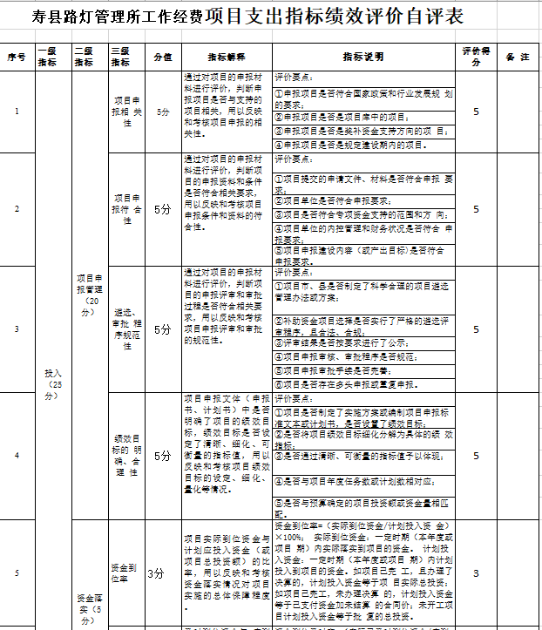
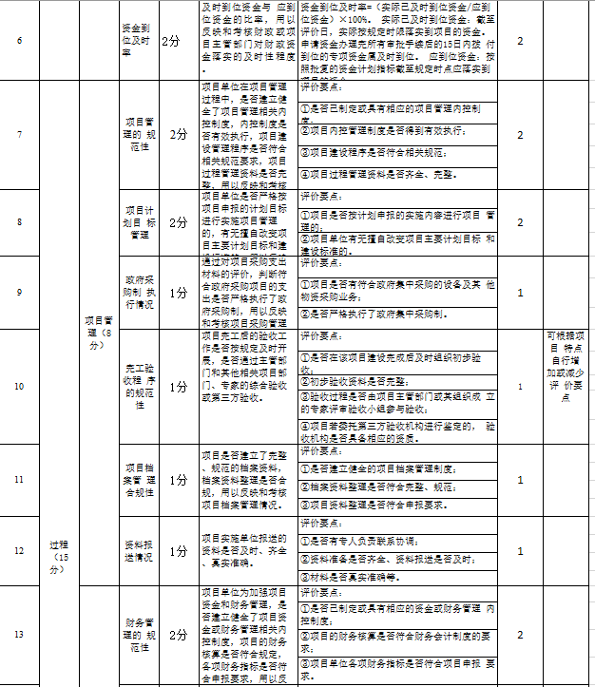

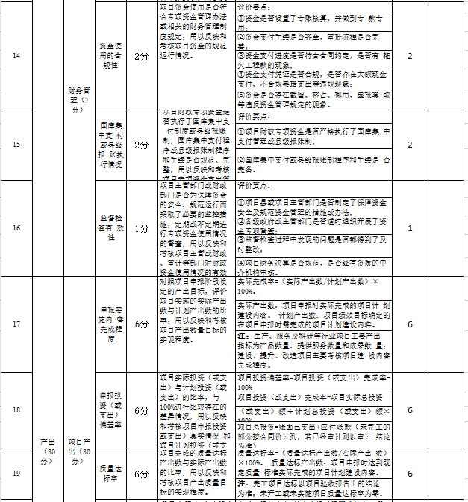

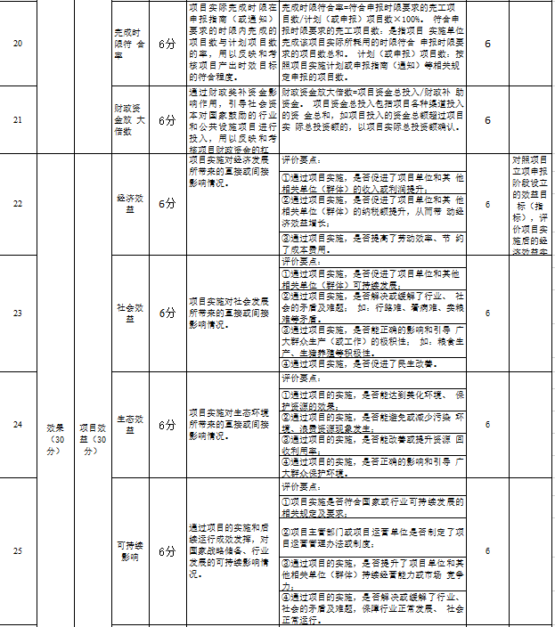

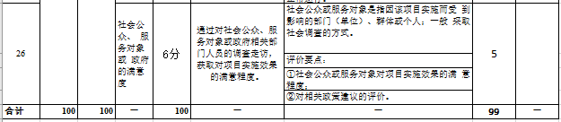

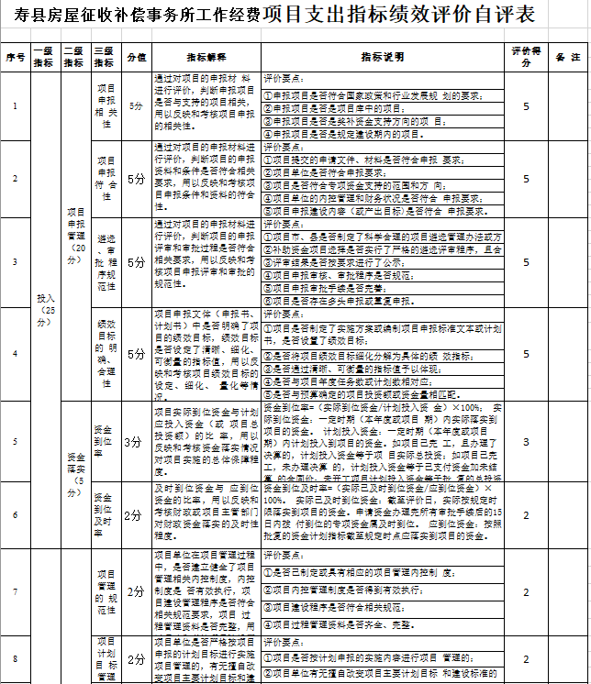

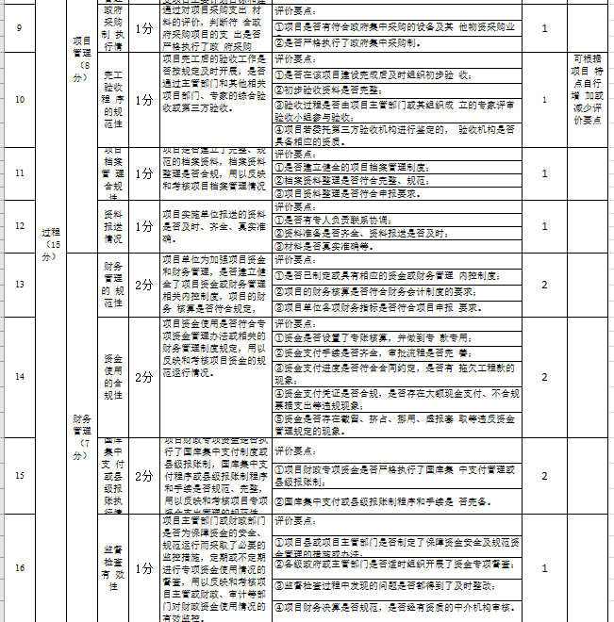

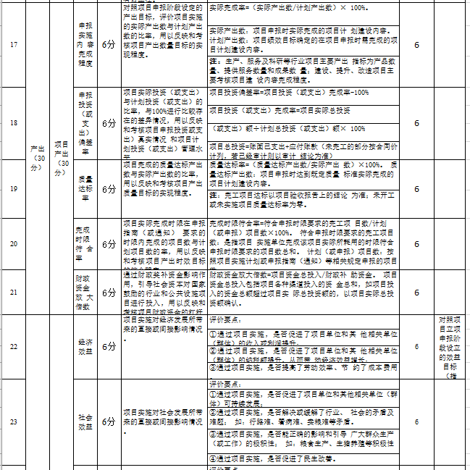
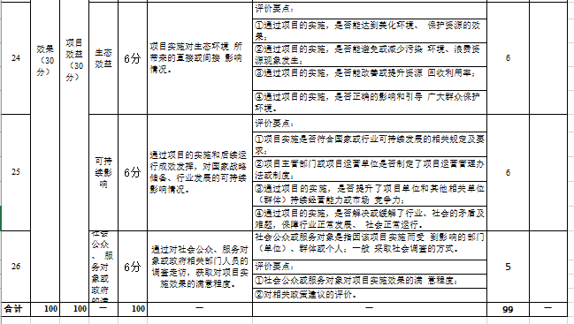

寿县房产管理服务中心2023年度一般公共预算财政拨款“三公”经费支出决算

一、2023年度一般公共预算财政拨款“三公”经费支出决算表
单位：万元
项 目 | 预 算 数 | 决 算 数
合 计 | 4 | 3
因公出国（境）费
公务接待费 | 4 | 3
公务用车购置及运行维护费
其中：公务用车运行维护费
公务用车购置费

注：本表反映单位本年度一般公共预算财政拨款“三公”经费支出预决算情况。其中，预算数为“三公”经费全年预算数，反映按规定程序调整后的预算数;决算数是包括当年一般公共预算财政拨款和以前年度结转资金安排的实际支出。
二、2023年度一般公共预算财政拨款“三公”经费支出情况说明
（一）一般公共预算财政拨款“三公”经费支出决算总体情况说明。
寿县房产管理服务中心2023年度一般公共预算财政拨款“三公”经费支出预算为4万元，支出决算为3万元，完成预算的0.75%，决算数大于预算数的主要原因是按照中央和省厉行节约要求，严格执行公务接待相关制度，从严控制接待人数和费用。
（二）一般公共预算财政拨款“三公”经费支出决算具体情况说明。
寿县房产管理服务中心2023年度一般公共预算财政拨款“三公”经费支出决算中，因公出国（境）费支出决算0万元，占0%;公务接待费支出决算3万元，占100%；公务用车购置及运行维护费支出决算0万元，占0%。具体情况如下：
1.因公出国（境）费预算为0万元，支出决算为0万元；较上年无变化。2023年寿县房产管理服务中心因公出国（境）团组0次，累计出国（境）0人次。0
2.公务接待费预算为4万元，支出决算为3万元，完成预算的75%；较上年减少0.06万元，下降1.96%。决算数小于预算数的主要原因是按照中央和省厉行节约要求，严格执行公务接待相关制度，从严控制接待人数和费用。2023年寿县房产管理服务中心国内公务接待共33批次（其中外事接待0批次），301人次（其中外事接待0人次）。主要是用于主要是用于单位日常工作业务交流、检查和招商引资接待。经费使用贯彻中央八项规定和省委实施细则，严格执行《党政机关厉行节约反对浪费条例》、《安徽省省直机关公务接待管理暂行办法》（财行〔2014〕2066号）、《安徽省财政厅关于调整省直机关公务接待费用餐标准的通知》（财行〔2018〕1096号）等相关规定。
3.公务用车购置及运行维护费预算为0万元，支出决算为 0万元，；较上年无变化。2023年没有安排公务用车购置费。公务用车运行维护费预算为0万元，支出决算为0万元，较上年无变化。截至2023年12月31日，寿县房产管理服务中心机关开支财政拨款的公务用车保有量为0辆。

